Các khái niệm liên quan đến tiến trình

1. Khái niệm tiến trình
Khái niệm
 | Chương trình | Tiến trình
Khái niệm | Là tập lệnh tĩnh, chưa được thực hiện. VD: file .exe, .out... | Là chương trình đang được nạp vào RAM và chờ CPU thực hiện.
Tính chất | Là thực thể tĩnh | Là thực thể động
Đặc điểm | Không sở hữu tài nguyên cụ thể | Được cấp tài nguyên để chứa tiến trình và thực hiện lệnh

Đặc điểm
Tiến trình phụ thuộc vào phần cứng CPU. CPU càng mạnh thì càng thực hiện được nhiều tiến trình đồng thời.

Phân loại tiến trình:
Loại tiến trình | Mô tả
Tiến trình người dùng | Được sinh ra khi người dùng chạy ứng dụng
Tiến trình hệ thống | Sinh ra bởi hệ điều hành để phục vụ dịch vụ, quản lý hệ thống
Ví dụ: dùng Task Manager (Windows) hoặc lệnh ps (Linux) để xem tiến trình hiện thời

Thành phần của một tiến trình:
- Lệnh thực hiện: tập hợp chỉ thị cho CPU
- Dữ liệu: biến toàn cục, biến trạng thái
- Ngăn xếp (stack): lưu tham số hàm, biến cục bộ, địa chỉ phục hồi
- Con trỏ lệnh & thanh ghi: chỉ định lệnh tiếp theo, lưu trạng thái CPU
- Heap: vùng bộ nhớ cấp phát động trong khi chạy
→ Tập hợp các thành phần tại một thời điểm = ảnh tiến trình

2. Trạng thái của tiến trình

a. Mô hình 5 trạng thái chuẩn
Mô hình 5 trạng thái chuẩn:
Trạng thái | Mô tả
Khởi tạo | Tiến trình được tạo & gán ID → chưa nằm trong danh sách thực hiện
Sẵn sàng | Tiến trình đã sẵn sàng để được cấp CPU và chạy
Đang chạy | Tiến trình được CPU thực hiện lệnh
Chờ đợi (Blocked) | Tiến trình tạm dừng, chờ vào/ra hoặc sự kiện khác
Kết thúc | Tiến trình đã xong hoặc bị hủy, chờ hệ thống giải phóng tài nguyên

Quá trình chuyển đổi trạng thái:
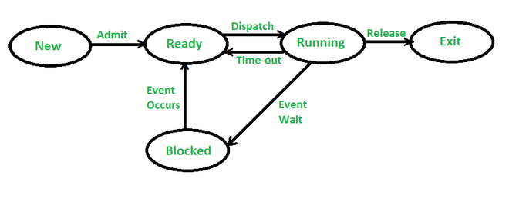

Trạng thái | Nội dung
Ready | Tiến trình đã nạp vào RAM nhưng chưa được cấp CPU.
Running | Tiến trình đang thực sự chạy trên CPU.
Blocked | Thu hồi CPU cho đến khi thực hiện xong I/O, lấy tài nguyên phần cứng.
Suspend | Tiến trình nào treo quá lâu sẽ được swap ra bộ nhớ phụ (đĩa) để tránh lãng phí RAM.

Chú ý : tiến trình đang Nunning mà bị ngắt thì chuyển về Ready, thực hiện I/O thì chuyển về Blocked.

b. Mô hình khuyết trạng thái
Tiến trình 2 trạng thái
- Running: tiến trình đang được CPU thực thi.
- Not running: tiến trình không chạy (bao gồm cả chờ và sẵn sàng).
=> Mô hình đơn giản nhất, chỉ phân biệt tiến trình có CPU hay không.

Tiến trình 3 trạng thái
- Ready: tiến trình sẵn sàng chạy, chờ CPU cấp phát.
- Running: tiến trình đang chạy trên CPU.
- Blocked: tiến trình bị chặn, chờ tài nguyên hoặc I/O.
=> Đây là mô hình phổ biến trong nhiều hệ điều hành cơ bản.

Tiến trình 4 trạng thái
- Ready
- Running
- Blocked
- Suspend: tiến trình treo quá lâu bị đưa ra khỏi bộ nhớ chính (swap ra đĩa) để giải phóng tài nguyên.
=> Thêm trạng thái Suspend để phản ánh việc hệ điều hành quản lý bộ nhớ hiệu quả hơn.

Tiến trình 5 trạng thái
- Ready
- Running
- Blocked
- Ready-Suspend: tiến trình sẵn sàng nhưng bị đưa ra khỏi bộ nhớ chính.
- Blocked-Suspend: tiến trình đang chờ tài nguyên nhưng cũng bị đưa ra khỏi bộ nhớ chính.
=> Mô hình chi tiết nhất, phản ánh cả việc tiến trình vừa bị chặn vừa bị swap ra ngoài.

c. Bộ định thời – Cách CPU chuyển đổi trạng thái
Loại | Mô tả
Job Scheduler | Quyết định tiến trình nào từ job queue được nạp vào RAM.  (chuẩn bị tiến trình đưa vào CPU)
CPU Scheduler | Chọn tiến trình nào trong ready queue sẽ được cấp CPU.  (định thời tiến trình đã đưa vào CPU)
Medium-term Scheduler | Quyết định tiến trình (bị treo) nào sẽ SUPPEND.
Device Scheduler | Quyết định tiến trình nào được cấp quyền sử dụng thiết bị I/O (quản lý hàng đợi I/O).

3. Khối quản lý tiến trình – PCB
Khái niệm:
PCB (Process Control Block) (khối tiến trình) là cấu trúc dữ liệu dùng để lưu thông tin về 1 tiến trình.
→ Khi tiến trình bị ngắt → PCB lưu trạng thái CPU để phục hồi khi chạy lại.

Thành phần chính của PCB:
Thành phần | Mô tả
PID – Process ID | Mã số định danh duy nhất của tiến trình
Trạng thái | Một trong các trạng thái: sẵn sàng, chạy, chờ, kết thúc…
Thanh ghi CPU | Bao gồm: con trỏ lệnh, con trỏ ngăn xếp, thanh ghi điều kiện - trạng thái, các thanh ghi đa dụng
Thông tin điều độ | Ưu tiên, vị trí hàng đợi, tài nguyên sở hữu…
Thông tin bộ nhớ | Địa chỉ cơ sở, bảng trang, bảng đoạn của tiến trình
Danh sách tài nguyên | File đang mở, thiết bị I/O tiến trình đang sử dụng
Thông tin thống kê | Thời gian CPU đã dùng, tài khoản người dùng, giới hạn thời gian…

4. Tổ chức lưu trữ và truy nhập PCB

a. Bảng tiến trình
HĐH truy cập đến PCB của tiến trình thông qua bảng tiến trình chứa các con trỏ trỏ tới PCB tương ứng.
Vị trí PCB trong bảng được xác định bằng PID.
→ Nhờ bảng này → hệ điều hành dễ dàng tìm và cập nhật trạng thái tiến trình

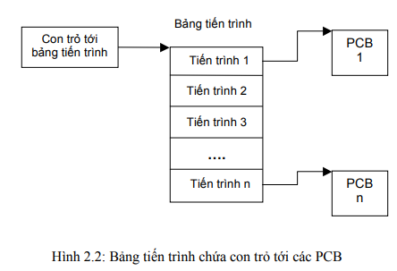

b. Danh sách tiến trình
Các PCB của các tiến trình cùng trạng thái được liên kết với nhau.
Vai trò :
- Tổ chức hiệu quả điều độ tiến trình
- Giúp hệ điều hành lựa chọn tiến trình tiếp theo khi cấp CPU
- Cho phép hệ điều hành nhóm tiến trình theo trạng thái hoặc theo tài nguyên đang chờ

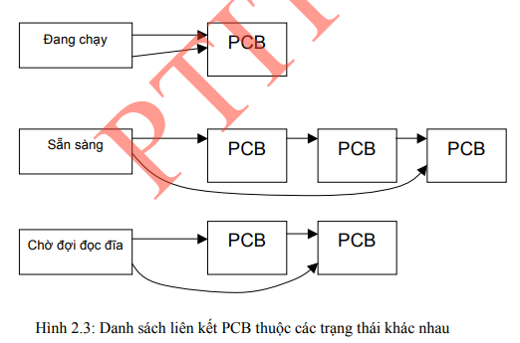

Loại danh sách | Mô tả
Danh sách sẵn sàng | Chứa PCB của các tiến trình đang chờ được cấp CPU
Danh sách bị chặn | Chứa PCB các tiến trình đang chờ I/O hoặc tài nguyên cụ thể
Đang chạy | PCB của tiến trình hiện tại đang chiếm CPU

5. Các thao tác với tiến trình

a. Tạo mới tiến trình
Các bước hệ điều hành thực hiện:
- Gán PID và tạo ô trong bảng tiến trình
- Cấp phát không gian nhớ cho tiến trình mới (chia sẻ hoặc độc lập với tiến trình cha)
- Khởi tạo PCB (gán giá trị khởi đầu, con trỏ lệnh, ngăn xếp…)
- Liên kết PCB vào danh sách quản lý

Hai kiểu tạo mới:
Kiểu tạo mới | Mô tả | Ví dụ lời gọi hệ thống
Bản sao tiến trình cha | Chương trình & dữ liệu giống nhau | fork() – UNIX
Từ chương trình mới | Tạo tiến trình từ tệp chương trình khác | CreateProcess() – Windows

b. Kết thúc tiến trình
Khái niệm
Khi tiến trình kết thúc, hệ điều hành sẽ giải phóng tài nguyên và cập nhật trạng thái PCB.

Kết thúc bình thường
Yêu cầu HĐH kết thúc bằng lời gọi exit().

Bị kết thúc
Nguyên nhân | Mô tả
Bị tiến trình cha kết thúc | Tiến trình cha chủ động hủy các tiến trình con
Lỗi hệ thống | Lỗi truy cập bộ nhớ, chia cho 0, lỗi I/O... → hệ điều hành hủy tiến trình
Hết bộ nhớ hoặc quá thời gian | Yêu cầu quá mức hoặc chạy quá giới hạn được thiết lập
Hệ thống hủy thủ công | Do quản trị viên hoặc hệ điều hành tự động dừng tiến trình để tránh bế tắc

c. Chuyển đổi giữa tiến trình – Context Switching
Khái niệm
Khi thực thi, CPU có thể chuyển từ tiến trình này sang tiến trình khác.
Do đó, đặt ra yêu cầu hệ điều hành phải lưu lại và khôi phục ngữ cảnh (context) của từng tiến trình.

Ngữ cảnh bao gồm:
- Nội dung các thanh ghi CPU
- Trạng thái bộ nhớ
- Các con trỏ, đặc biệt: Program Counter, Stack Pointer
→ Ngữ cảnh được lưu vào PCB để phục vụ phục hồi chính xác khi tiến trình được gọi lại.

Các trường hợp chuyển ngữ cảnh
Trường hợp | Diễn giải
Có ngắt | Ngắt ngoài (I/O, đồng hồ…) hoặc ngắt trong (lỗi, sự kiện hệ thống)
Gọi lời gọi hệ thống | Tiến trình yêu cầu dịch vụ hệ điều hành → hệ điều hành tiếp nhận điều khiển
Điều độ CPU | Hệ điều hành thay đổi tiến trình đang chạy → cấp CPU cho tiến trình khác

Chi phí của chuyển đổi
- Tốn thời gian xử lý do phải lưu và khôi phục trạng thái.
- Tốn tài nguyên hệ thống → ảnh hưởng hiệu năng nếu chuyển đổi quá thường xuyên.
→ Hệ điều hành cần thiết kế điều độ tối ưu để giảm số lần chuyển tiến trình không cần thiết.

